# Changer dynamiquement la valeur d’un champ

## Objectif :

Dans l’exemple suivant on veut créer une fonction nommée *insertCode* permettant de modifier dynamiquement la valeur du 3eme champ

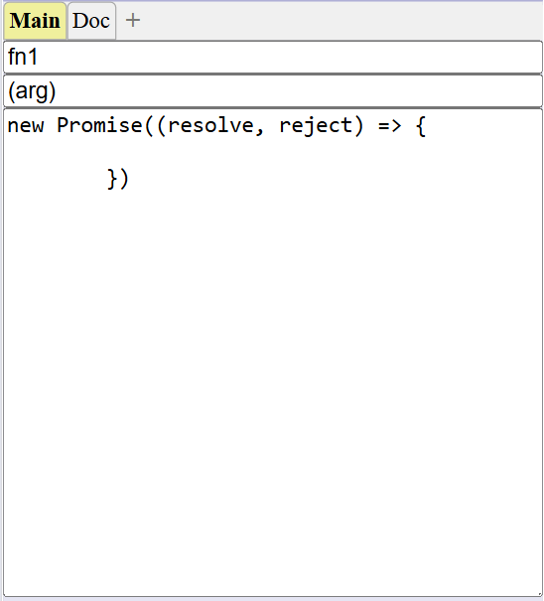

## Mise en place :

1. On accède au contrôle HTML au moyen de la collection this._form._ctrls :  
   var textarea=this._form._ctrls.code;
2. On modifier la valeur de ce contrôle :  
   textarea.value=txtBefore + txt + txtAfter;
3. On appelle la fonction ctrl_change() :  
   this._form.ctrl_change(textarea);

